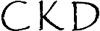
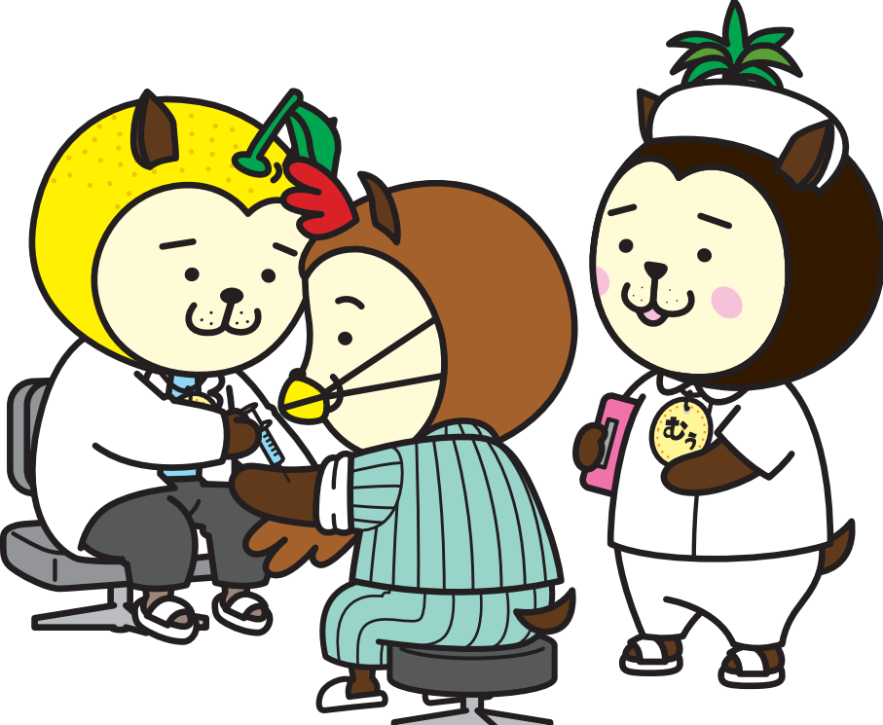
年 月
Nen

eGFR≧60
尿蛋白､画像所見
年 月
Nen

eGFR≧60
尿蛋白､画像所見
年 月
Nen

eGFR≧60
尿蛋白､画像所見
年 月
Nen

eGFR≧60
尿蛋白､画像所見
年 月
Nen

eGFR≧60
尿蛋白､画像所見
年 月
Nen

eGFR≧60
尿蛋白､画像所見
年 月
Nen

eGFR≧60
尿蛋白､画像所見
年 月
Nen

eGFR≧60
尿蛋白､画像所見

年 月
Nen

eGFR≧60
尿蛋白､画像所見
年 月
Nen

eGFR≧60
尿蛋白､画像所見
年 月
Nen

eGFR≧60
尿蛋白､画像所見
年 月
Nen

eGFR≧60
尿蛋白､画像所見
年 月
Nen

eGFR≧60
尿蛋白､画像所見
年 月
Nen

eGFR≧60
尿蛋白､画像所見
年 月
Nen

eGFR≧60
尿蛋白､画像所見
年 月
Nen

eGFR≧60
尿蛋白､画像所見

年 月
Nen

eGFR≧60
尿蛋白､画像所見
年 月
Nen

eGFR≧60
尿蛋白､画像所見
年 月
Nen

eGFR≧60
尿蛋白､画像所見
年 月
Nen

eGFR≧60
尿蛋白､画像所見
年 月
Nen

eGFR≧60
尿蛋白､画像所見
年 月
Nen

eGFR≧60
尿蛋白､画像所見
年 月
Nen

eGFR≧60
尿蛋白､画像所見
年 月
Nen

eGFR≧60
尿蛋白､画像所見

年 月
Nen

eGFR≧60
尿蛋白､画像所見
年 月
Nen

eGFR≧60
尿蛋白､画像所見
年 月
Nen

eGFR≧60
尿蛋白､画像所見
年 月
Nen

eGFR≧60
尿蛋白､画像所見
年 月
Nen

eGFR≧60
尿蛋白､画像所見
年 月
Nen

eGFR≧60
尿蛋白､画像所見
年 月
Nen

eGFR≧60
尿蛋白､画像所見
年 月
Nen

eGFR≧60
尿蛋白､画像所見

年 月
Nen

eGFR≧60
尿蛋白､画像所見
年 月
Nen

eGFR≧60
尿蛋白､画像所見
年 月
Nen

eGFR≧60
尿蛋白､画像所見
年 月
Nen

eGFR≧60
尿蛋白､画像所見
年 月
Nen

eGFR≧60
尿蛋白､画像所見
年 月
Nen

eGFR≧60
尿蛋白､画像所見
年 月
Nen

eGFR≧60
尿蛋白､画像所見
年 月
Nen

eGFR≧60
尿蛋白､画像所見

年 月
Nen

eGFR≧60
尿蛋白､画像所見
年 月
Nen

eGFR≧60
尿蛋白､画像所見
年 月
Nen

eGFR≧60
尿蛋白､画像所見
年 月
Nen

eGFR≧60
尿蛋白､画像所見
年 月
Nen

eGFR≧60
尿蛋白､画像所見
年 月
Nen

eGFR≧60
尿蛋白､画像所見
年 月
Nen

eGFR≧60
尿蛋白､画像所見
年 月
Nen

eGFR≧60
尿蛋白､画像所見

年 月
Nen

eGFR≧60
尿蛋白､画像所見
年 月
Nen

eGFR≧60
尿蛋白､画像所見
年 月
Nen

eGFR≧60
尿蛋白､画像所見
年 月
Nen

eGFR≧60
尿蛋白､画像所見
年 月
Nen

eGFR≧60
尿蛋白､画像所見
年 月
Nen

eGFR≧60
尿蛋白､画像所見
年 月
Nen

eGFR≧60
尿蛋白､画像所見
年 月
Nen

eGFR≧60
尿蛋白､画像所見

年 月
Nen

eGFR≧60
尿蛋白､画像所見
年 月
Nen

eGFR≧60
尿蛋白､画像所見
年 月
Nen

eGFR≧60
尿蛋白､画像所見
年 月
Nen

eGFR≧60
尿蛋白､画像所見
年 月
Nen

eGFR≧60
尿蛋白､画像所見
年 月
Nen

eGFR≧60
尿蛋白､画像所見
年 月
Nen

eGFR≧60
尿蛋白､画像所見
年 月
Nen

eGFR≧60
尿蛋白､画像所見

年 月
Nen

eGFR≧60
尿蛋白､画像所見
年 月
Nen

eGFR≧60
尿蛋白､画像所見
年 月
Nen

eGFR≧60
尿蛋白､画像所見
年 月
Nen

eGFR≧60
尿蛋白､画像所見
年 月
Nen

eGFR≧60
尿蛋白､画像所見
年 月
Nen

eGFR≧60
尿蛋白､画像所見
年 月
Nen

eGFR≧60
尿蛋白､画像所見
年 月
Nen

eGFR≧60
尿蛋白､画像所見

年 月
Nen

eGFR≧60
尿蛋白､画像所見
年 月
Nen

eGFR≧60
尿蛋白､画像所見
年 月
Nen

eGFR≧60
尿蛋白､画像所見
年 月
Nen

eGFR≧60
尿蛋白､画像所見
年 月
Nen

eGFR≧60
尿蛋白､画像所見
年 月
Nen

eGFR≧60
尿蛋白､画像所見
年 月
Nen

eGFR≧60
尿蛋白､画像所見
年 月
Nen

eGFR≧60
尿蛋白､画像所見

年 月
Nen

eGFR≧60
尿蛋白､画像所見
年 月
Nen

eGFR≧60
尿蛋白､画像所見
年 月
Nen

eGFR≧60
尿蛋白､画像所見
年 月
Nen

eGFR≧60
尿蛋白､画像所見
年 月
Nen

eGFR≧60
尿蛋白､画像所見
年 月
Nen

eGFR≧60
尿蛋白､画像所見
年 月
Nen

eGFR≧60
尿蛋白､画像所見
年 月
Nen

eGFR≧60
尿蛋白､画像所見

